# Web端教师数据查看

查看web端-教师数据

## 登录教师账户

浏览器中输入网址[https://ap20.ytwljy.com/#/dashboard](https://ap20.ytwljy.com/" \l "/dashboard)

点击【我是老师】输入对应的账户及密码，点击登录

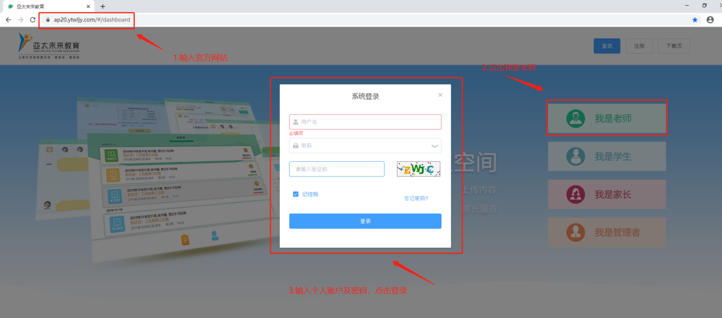

1. **首页**

点击【首页】

即可参看资源统计数据：任务单已布置数量、资源库已上传数量、微课已上传数量、题目已建置数量、课表

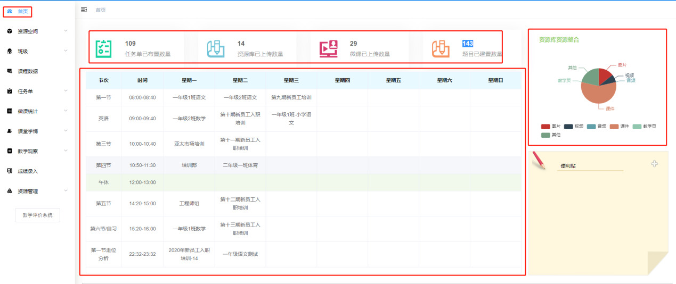

**2.1首页/成绩排行**

下滑后，点击依次选择【周期】、【班级】【学期】，即可查看当前班级成绩排行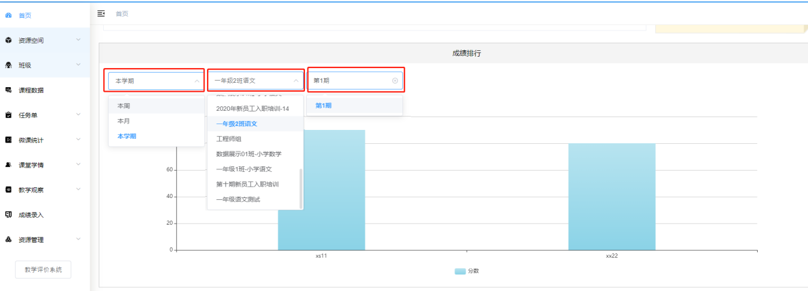

**2.2首页/评价排行**

下滑后，点击依次选择【周期】、【班级】【评价类型】，即可查看当前班级学生-课堂评价、行为评价、习惯评价、成果评价。

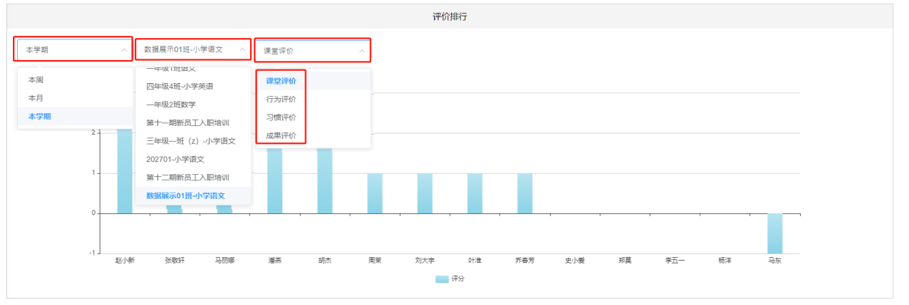

**2.3首页/班级风采**

下滑后，点击，选择查看【班级】

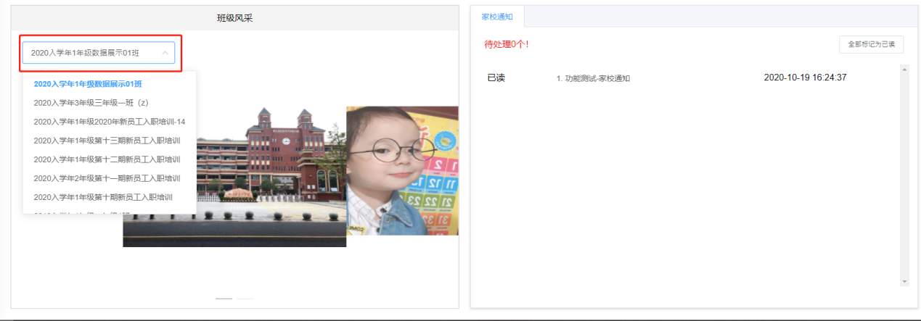

1. **资源空间**

**3.1资源空间/我的资源空间**

点击【资源空间】后打开二级菜单【我的资源空间】，点击依次选择【资源来源】、【学段】、【科目】、【资源类别】，即可查看资源详情。我的资源空间中也可查看其他人上传的资源。

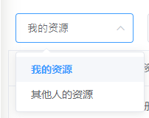

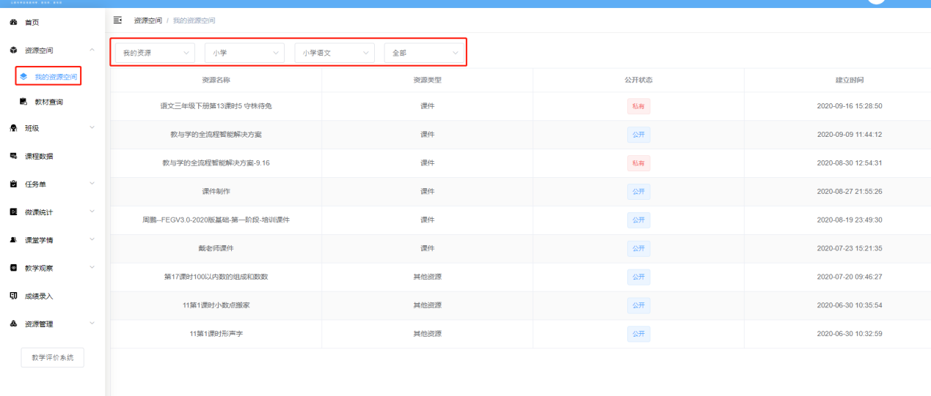

**3.1资源空间/材料查询**

点击【资源空间】后打开二级菜单【材料查询】

点击依次选择【学段】、【年级】、【科目】，即可进行当前学科教材版本查询。

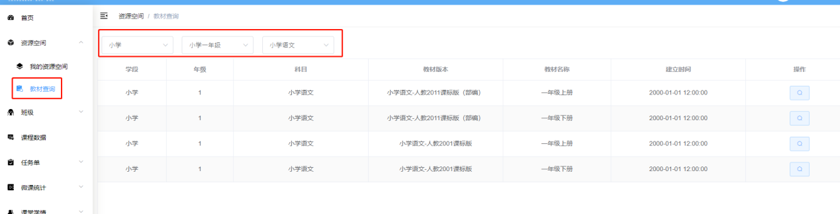点击 ，即可查看当前版本下所建立的课件。

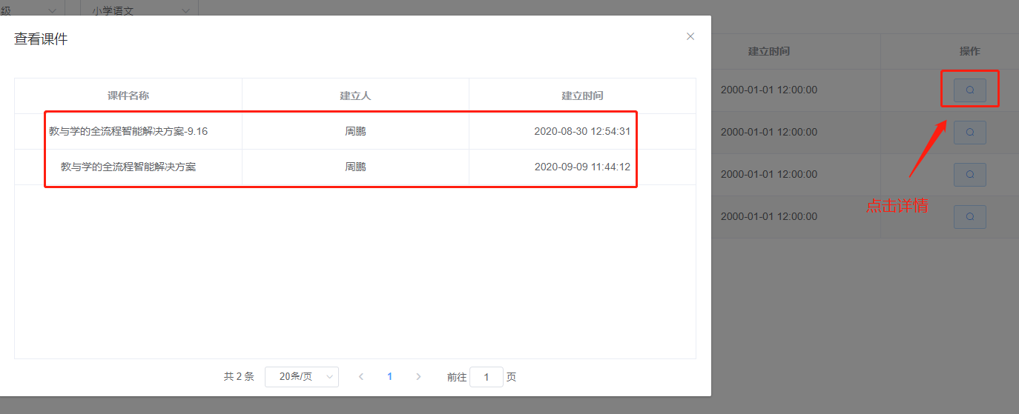

1. **班级**

**4.1班级/课表**

点击【班级】后打开二级菜单【课表】，点选不同班级即可查看不同班级的课表数据

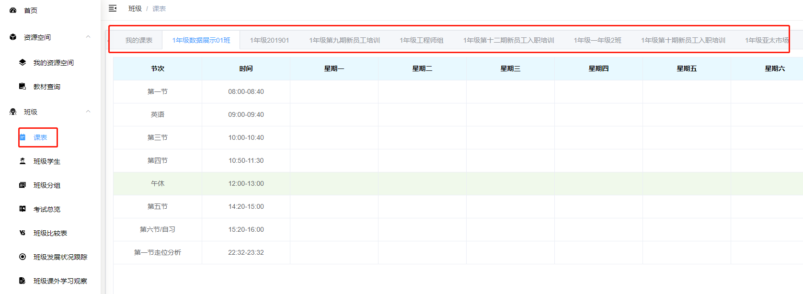

**4.2班级学生**

点击【班级】后打开二级菜单【班级学生】

点击即可查看选择不同班级学生

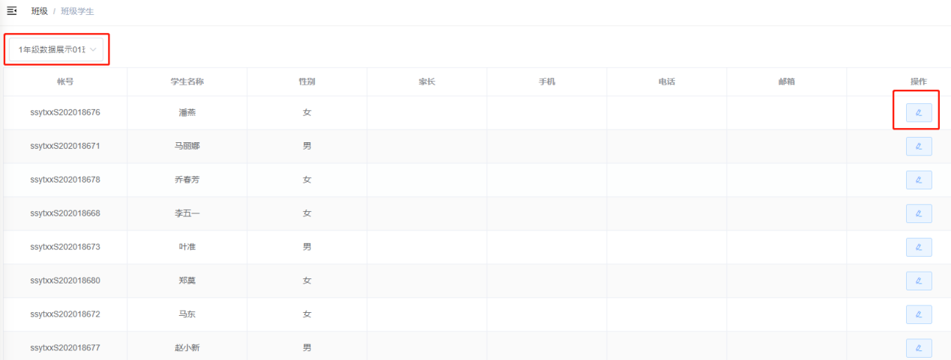

点击每个学生后的编辑图标，可对学生姓名、性别、系统密码、手机号码、邮箱进行二次编辑，编辑成功后点击提交按钮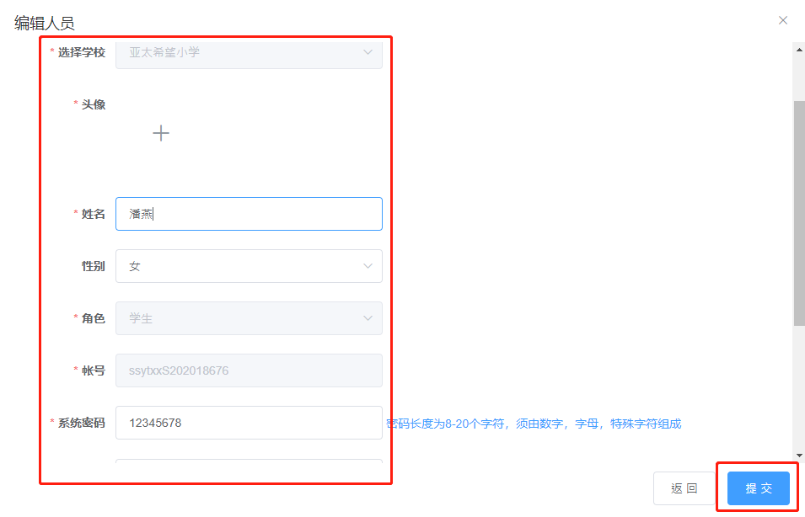

**4.3班级分组**

**4.3.1基础数据查看**

点击【班级】后打开二级菜单【班级分组】

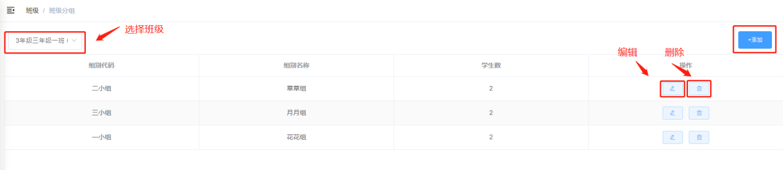

点击即可查看选择不同班级学生

**4.3.2编辑**

点击编辑，可编辑分组：名称、代码、选择组别人员

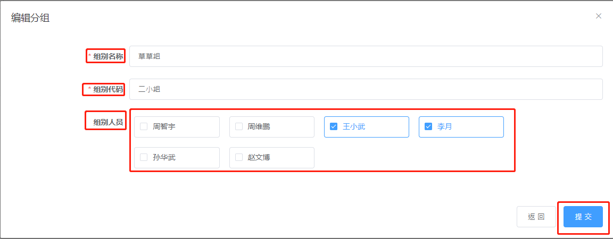

**4.3.3删除、添加组别**

点击按钮【删除】可将对应组别删除

点击按钮【添加】，填写分组信息：名称、代码、选择组别人员

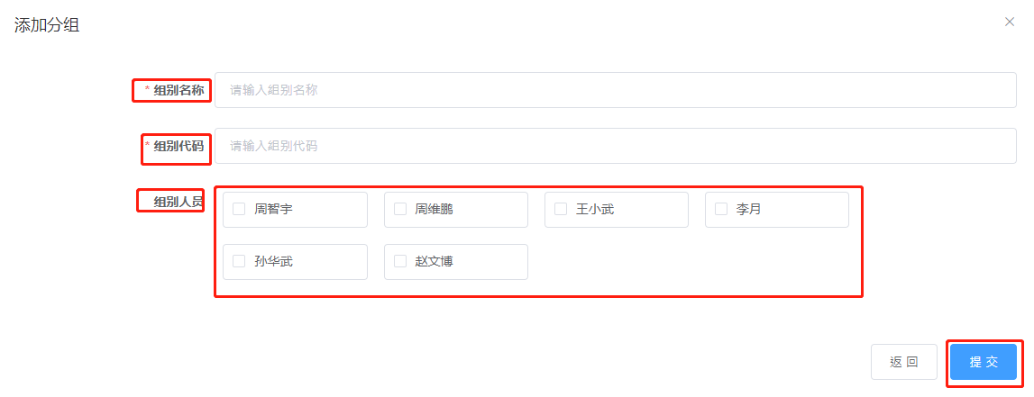

**4.5考试总览**

点击【班级】后打开二级菜单【考试总览】

依次点击选择【考试类型】、【考试名称】、【考试年级】、【考试班级】

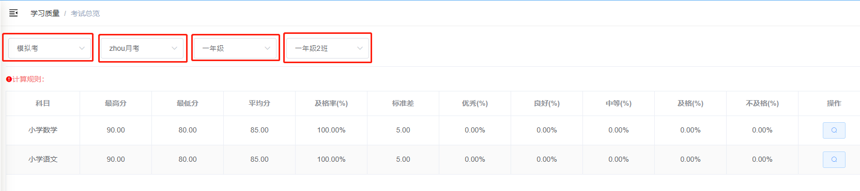

点击按钮，可查看本次测验详情

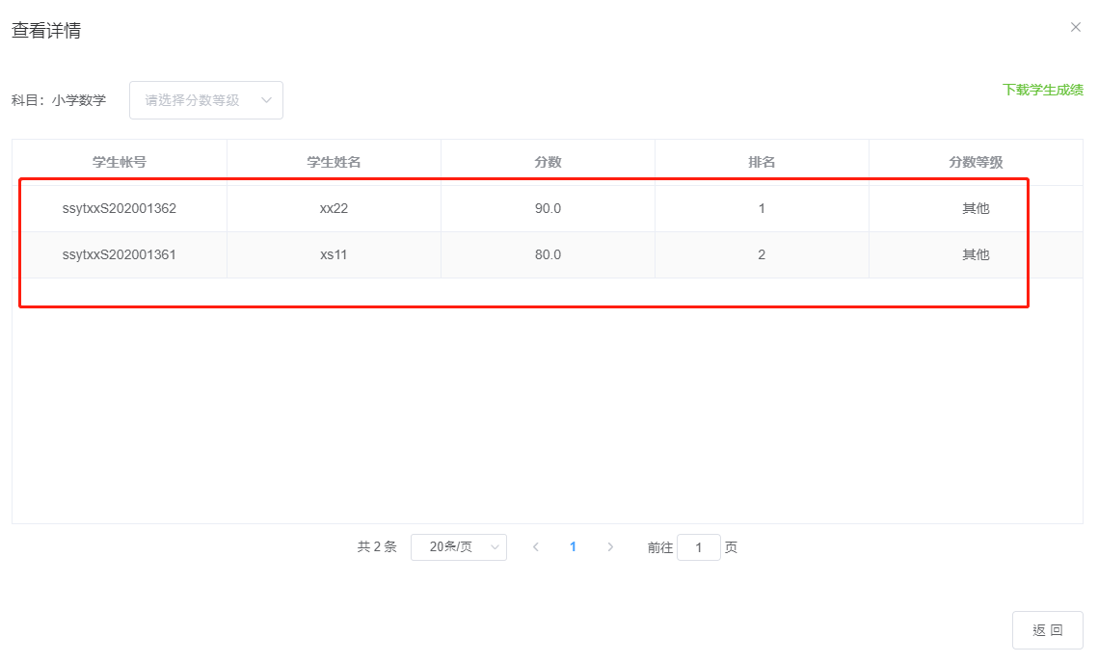

**4.6班级比较表**

**4.6.1班级比较表/班级比较**

点击【班级】后打开二级菜单【班级比较表】，点击班级比较。

依次点击选择【考试类型】、【考试名称】、【考试年级】、【考试班级】

勾选【对比班级】

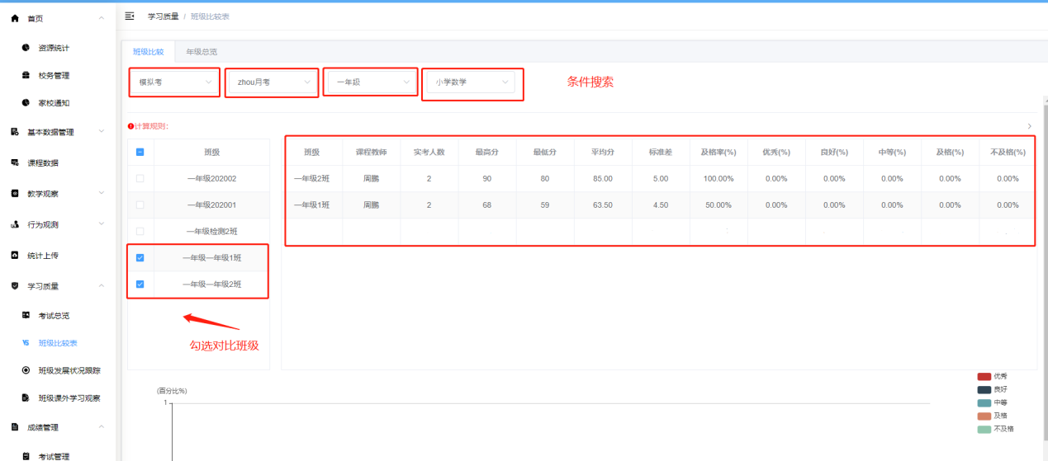

**4.6.2班级比较表/年级总览**

点击【班级】后打开二级菜单【班级比较表】，点击年级总览。

点击依次选择【考试类型】、【考试名称】、【考试年级】，勾选浏览【科目】

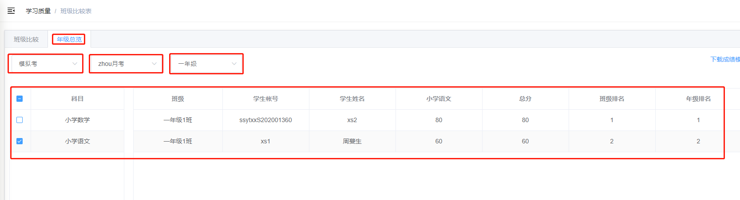

**4.7班级发展状况跟踪**

点击【班级】后打开二级菜单【班级发展状况跟踪】

点击依次选择【学期】、【学段】、【年级】、【科目】，勾选浏览【考试名称】

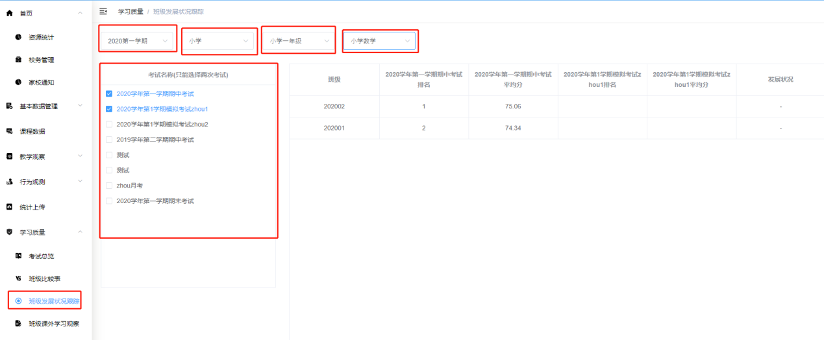

**4.8班级课外学习观测**

点击【班级】后打开二级菜单【班级课外学习观测】

点击依次选择【学期】、【学段】、【年级】、【科目】，也可点击时间段，进行时间精确搜索。

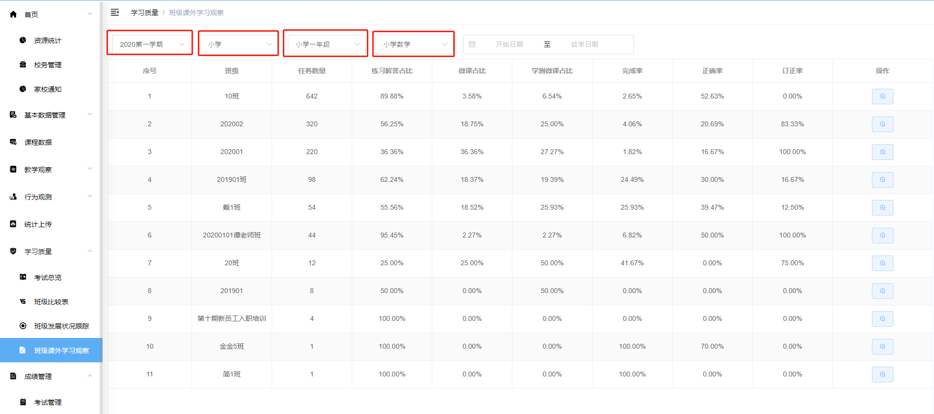

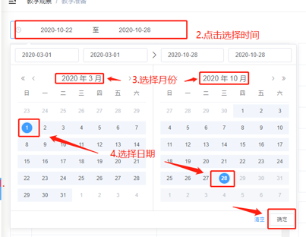

点击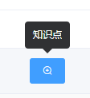放大镜图标，可查看本次任务设计知识点详情。

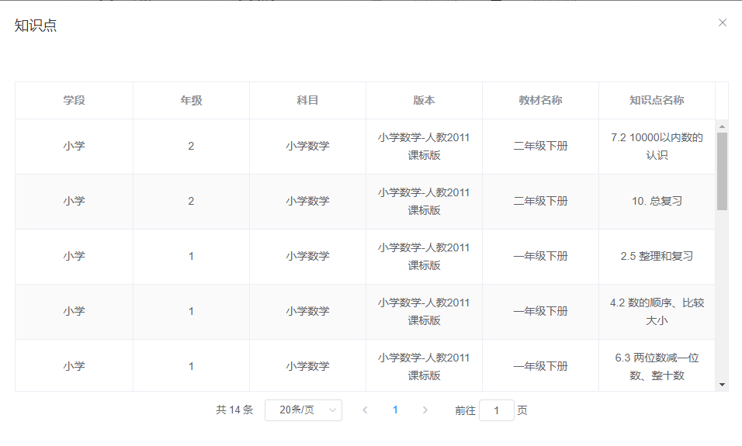

1. **课程数据**

**5.1课程数据/检索**

点击【课程数据】选择想要查看的【学期】、【班级】，或输入课程关键字后，点击查询按钮，即出现对应课程信息

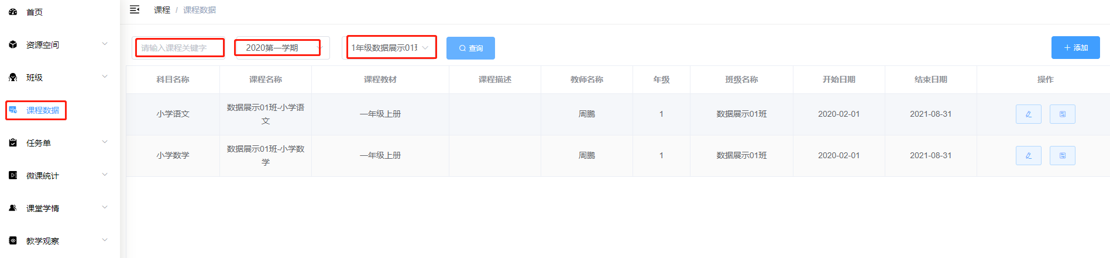

**5.2课程数据/编辑**

点击【编辑】按钮后，即可修改：【课程名称】、【课程描述】、【课程教师】、【学段】、【科目】、【教材版本】、【课程教材】、【开课起止】，修改完成后点击提交按钮

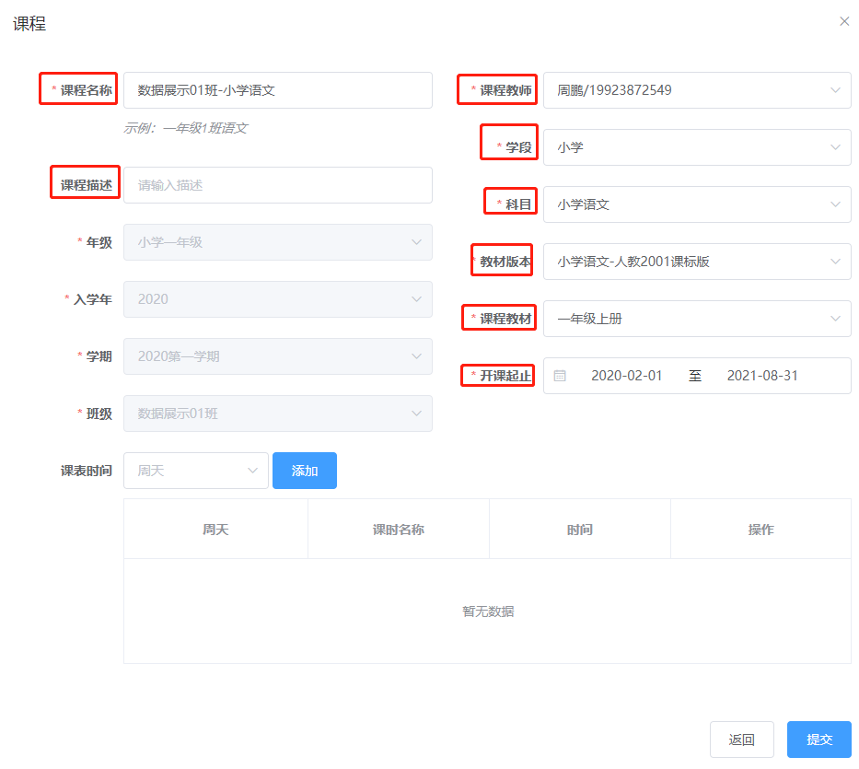

**5.3课程数据/课程分组**

点击课程分组按钮，在对话框中，首先输入【分组名称】、勾选【分组学生】，然后点击【添加分组】，即完成课程分组

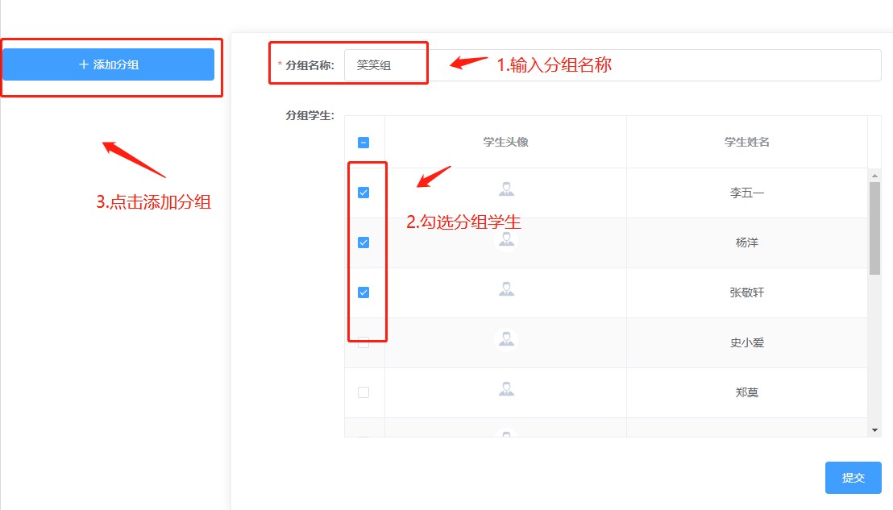

**5.4课程数据/添加**

点击添加按钮，填写对应：【课程名称】、【课程描述】、【年级】、【入学年】、【学期】、【班级】、【课程教师】、【学段】、【科目】、【教材版本】、【课程教材】、【开课起止】

备注：信息填写时，入学年与学期需与当前系统设定一致否则无法成功添加。

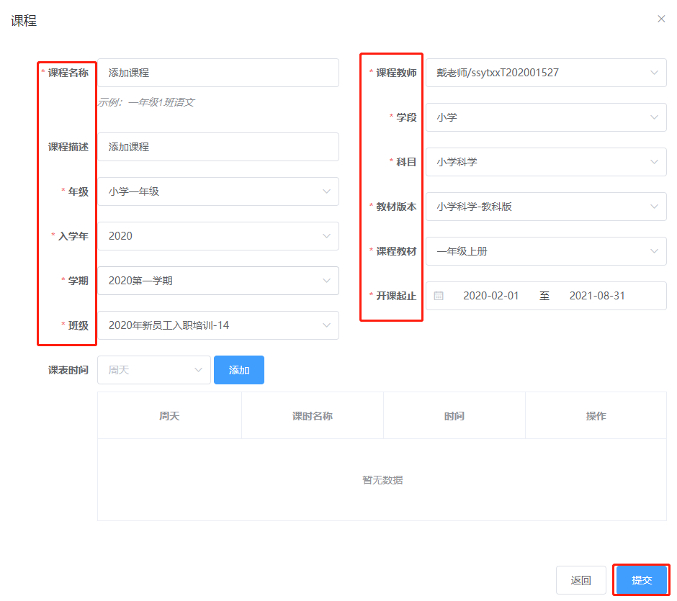

1. **任务单**

**6.1任务单/任务单**

点击【任务单】后打开二级菜单【任务单】

点击依次选择【任务单类型】、【开始日期-结束日期】，也可点击时间段，进行时间精确搜索。搜索选择后就可查看任务单基础发送数据

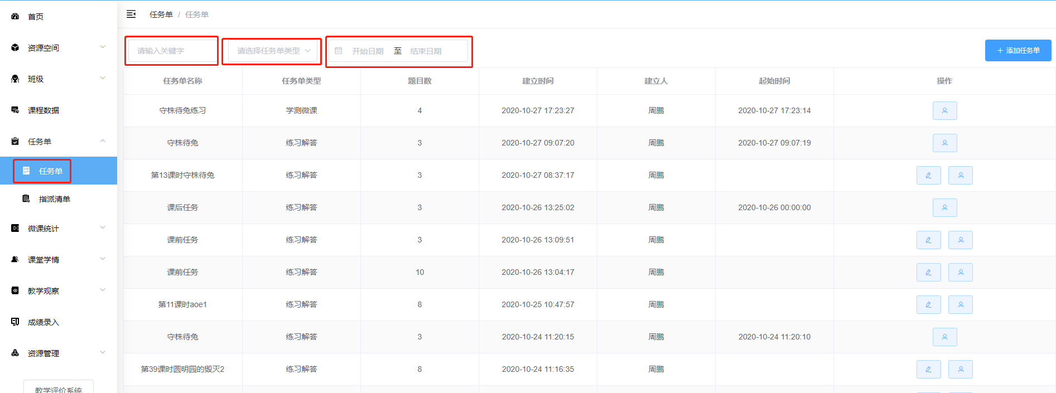

**6.2任务单/指派清单**

点击【任务单】后打开二级菜单【指派清单】

点击选择【类型】，输入【任务单名称】，即可查看指派清单数据。

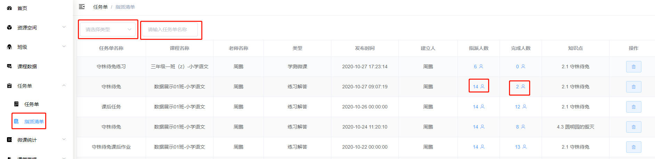

点击【指派人数】查看指派清单

点击【完成人数】查看完成人数清单

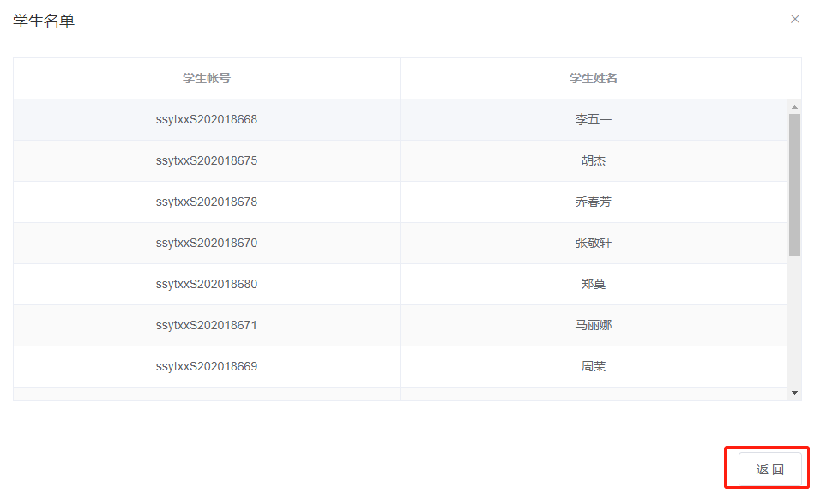

1. **微课统计**

**7.1知识点观看占比**

点击【微课统计】后打开二级菜单【知识点观看占比】

依次点击选择观看【类型】、【班级】，【开始日期-结束日期】，然后勾选【知识点】。

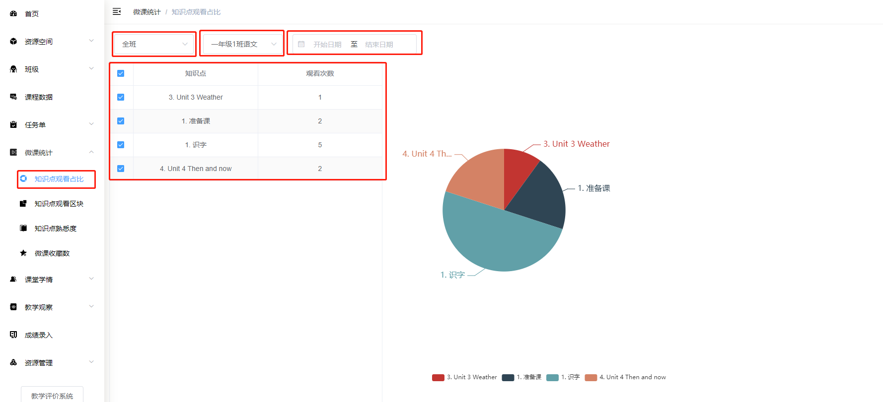

**7.2知识点观看区块**

点击【微课统计】后打开二级菜单【知识点观看区块】

依次点击选择观看【类型】、【班级】，【周期数】、【知识点】

注：类型选择个人时需要勾选对应学生

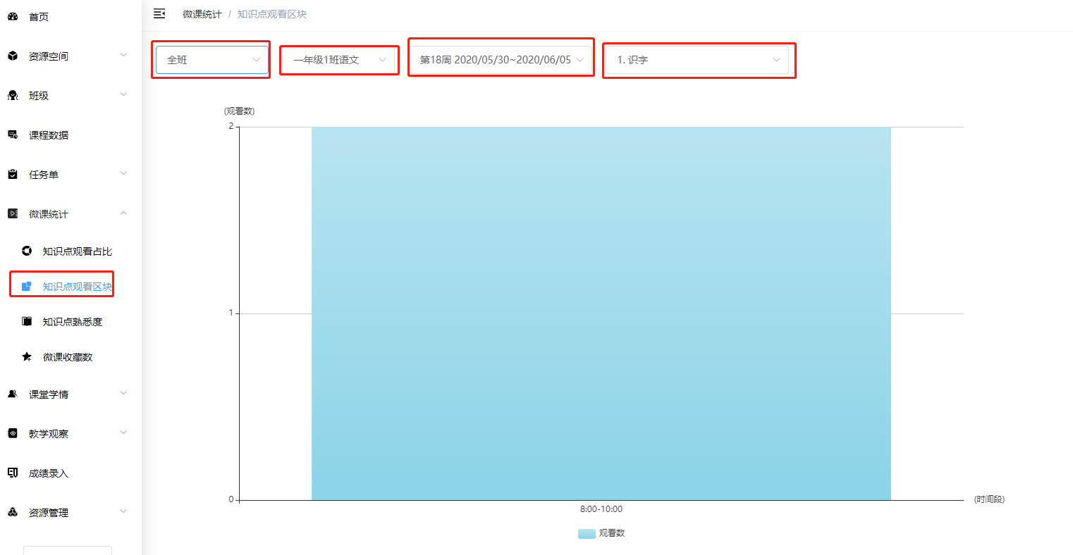

**7.3知识点熟悉度**

点击【微课统计】后打开二级菜单【知识点熟悉度】

依次点击选择观看【类型】、【班级】，【周期数】、【知识点】

注：类型选择个人时需要勾选对应学生

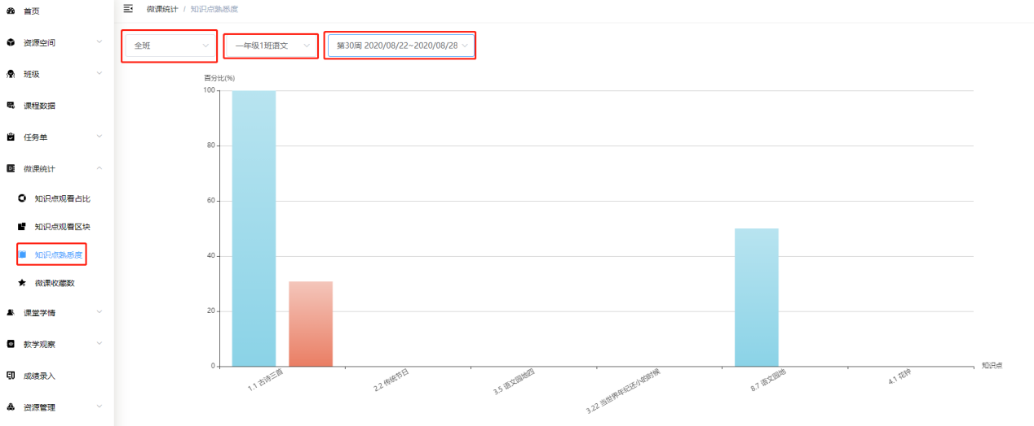

**7.4微课收藏数**

点击【微课统计】后打开二级菜单【微课收藏数】

依次点击选择观看【类型】、【班级】，【周期数】、【知识点】

注：类型选择个人时需要勾选对应学生

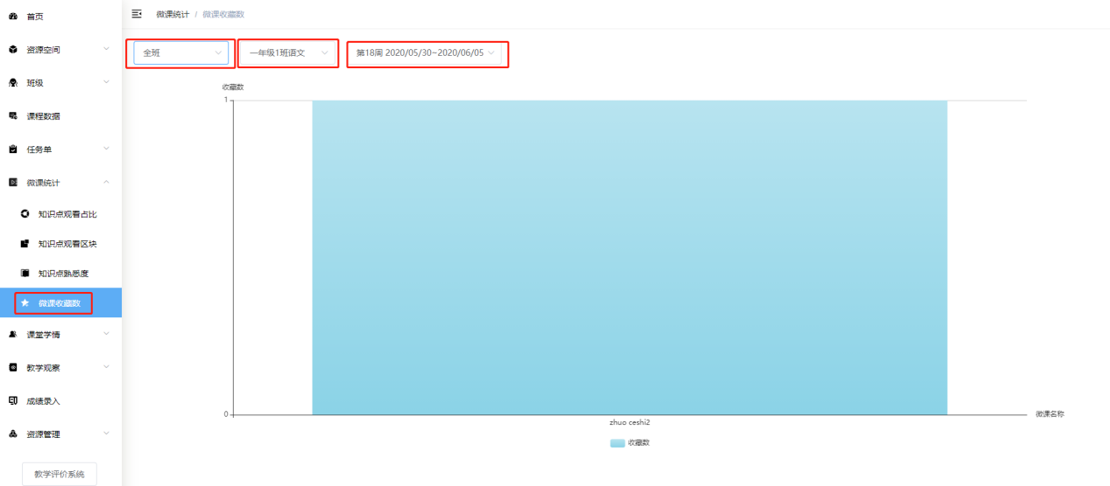

1. **课堂学情**

**8.1课堂学情/测验分析**

点击【课堂学期】后打开二级菜单【测验分析】

点击依次选择观看【年级】、【科目】，【开始日期-截至日期】、【具体时间】，即可查看测验分析

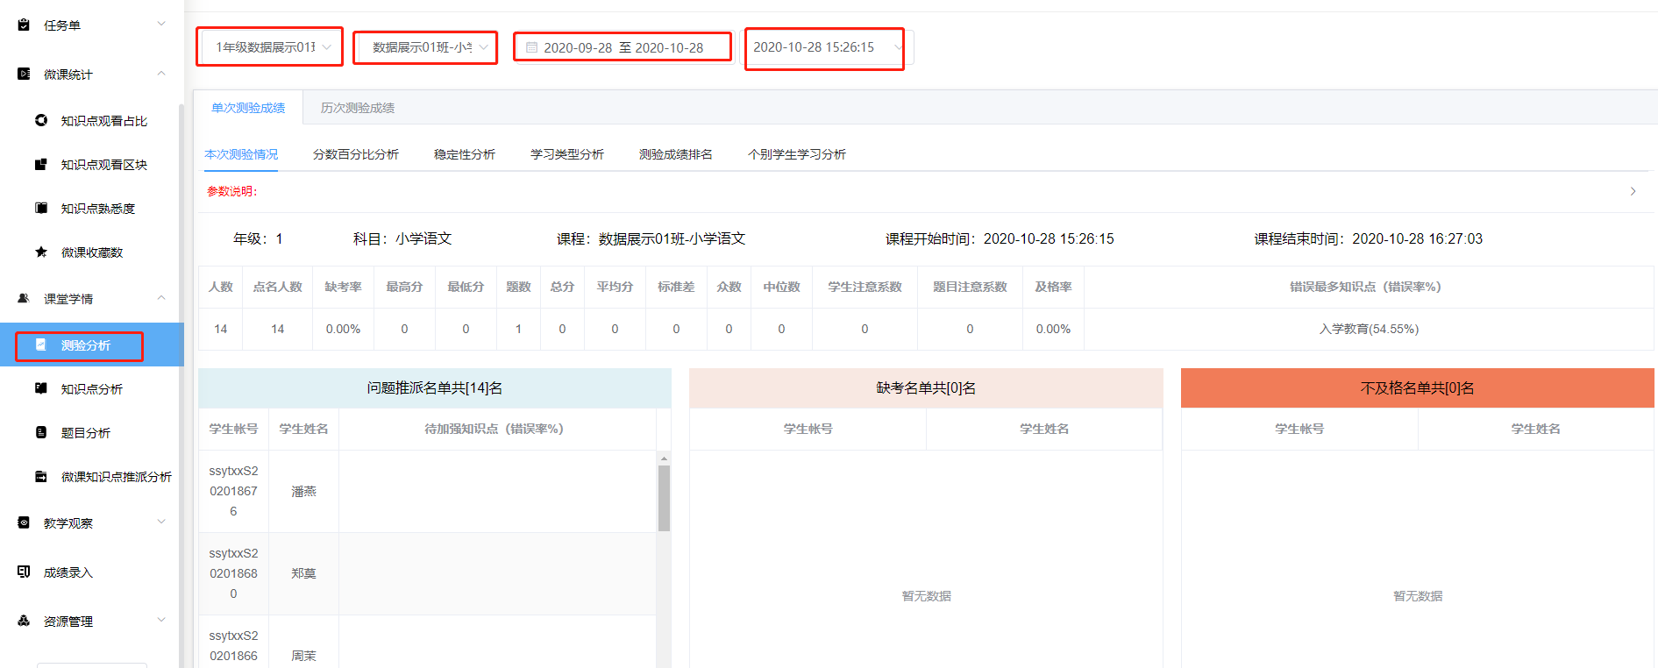

**8.2课堂学情/知识点分析**

点击【课堂学期】后打开二级菜单【知识点分析】

点击依次选择【课程】、【开始日期-截至日期】，即可查看知识点分析，也可切换【全班】及【个人】知识点分析

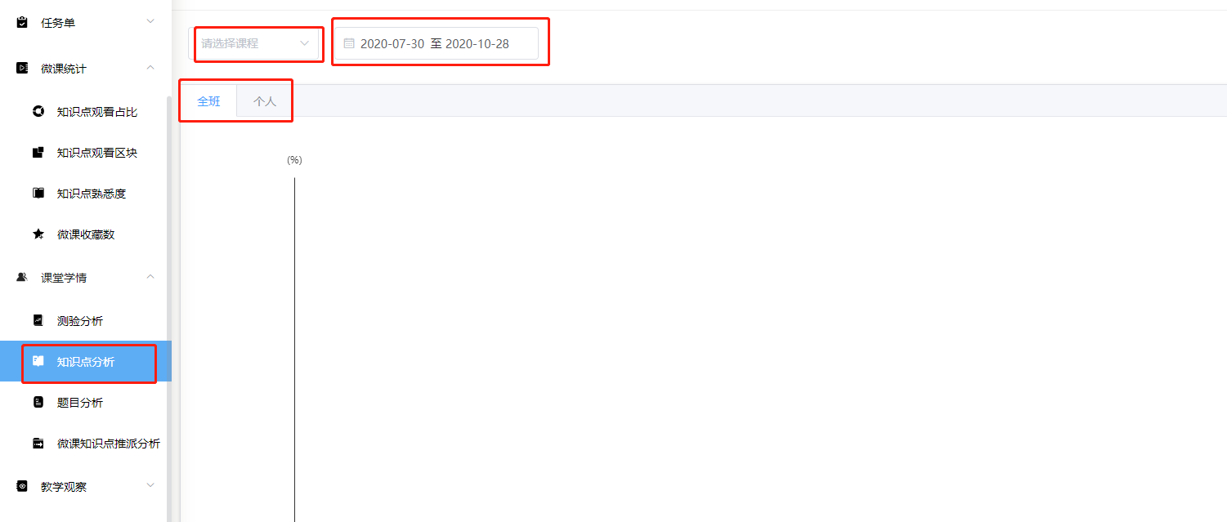

**8.3课堂学情/题目分析（无数据）**

点击【课堂学期】后打开二级菜单【题目分析】

点击依次选择【课程】、【开始日期-截至日期】，即可查看题目分析

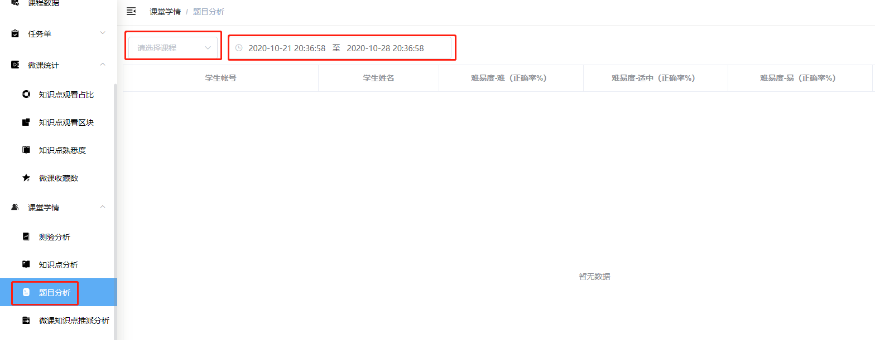

**8.4课堂学情/微课知识点推派分析（无数据）**

点击【课堂学期】后打开二级菜单【微课知识点推派分析】

点击依次选择【学期】、【课程】、【开始日期-截至日期】

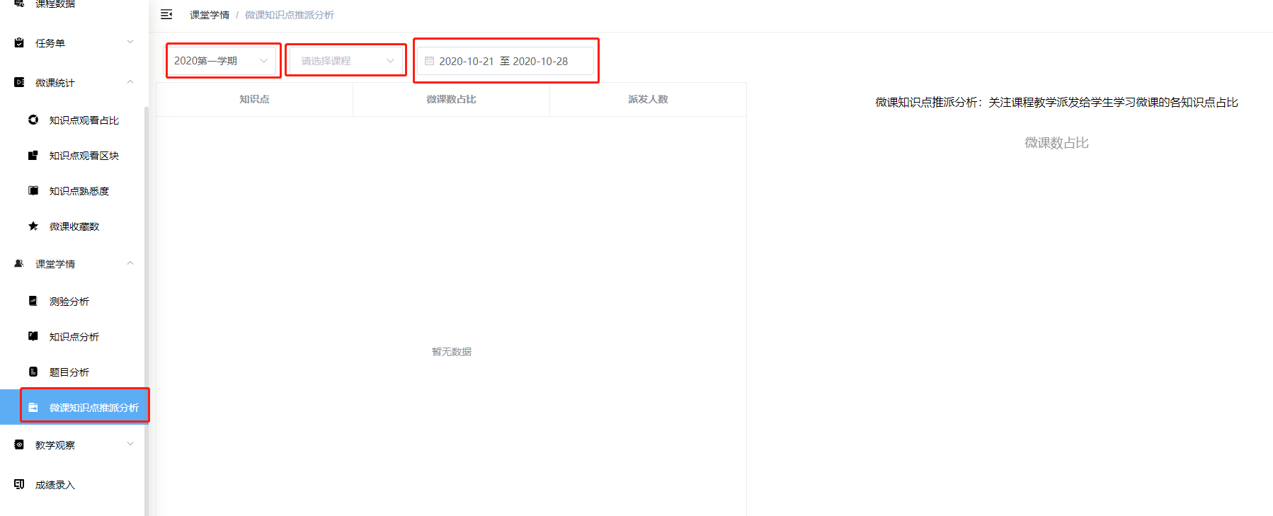

1. **教学观察**

**9.1课堂资源调用**

点击【教学观察】后打开二级菜单【课堂资源调用】

选择【开始日期-结束日期】



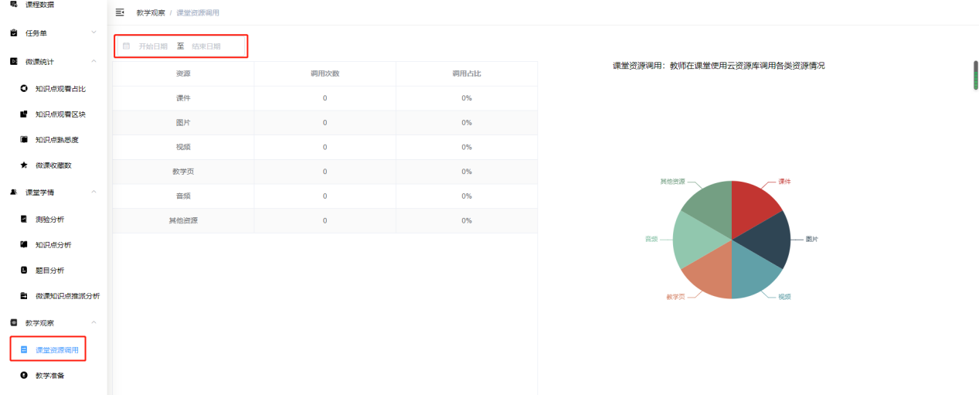

**9.2教学准备**

点击【教学观察】后打开二级菜单【教学准备】

选择【开始日期-结束日期】



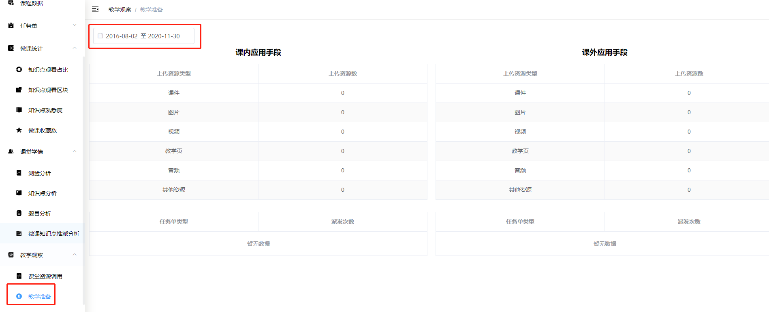

10.成绩录入

点击【成绩录入】

输入【考试名称关键字】选择【类型】选择【开始日期-结束日期】

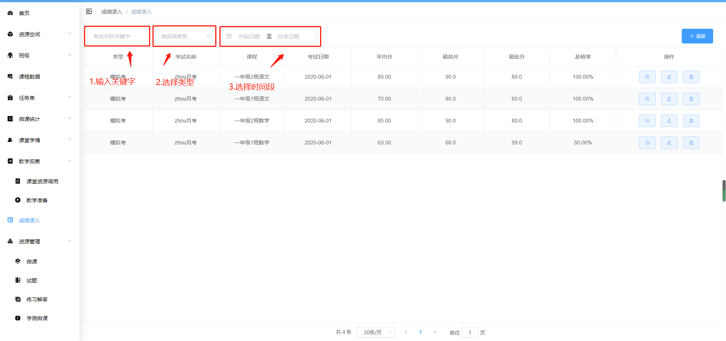

11.资源管理

11.1微课

点击【资源管理】后打开二级菜单【微课】，可直接观看：我的微课、微课分享、微课推荐、微课收藏、微课统计



选择关键字、学段、年级、科目、开始日期、结束日期可进行精准搜索



10.2试题

点击【资源管理】后打开二级菜单【试题】，可直接观看：我的试题、试题分享、试题推荐、试题收藏



选择关键字、学段、年级、科目、开始日期、结束日期可进行精准搜索



10.3练习解答

点击【资源管理】后打开二级菜单【练习解答】，可直接观看：我的练习解答、练习解答分享、练习解答推荐、练习解答收藏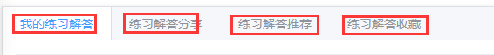

选择输入关键字、开始日期、结束日期可进行精准搜索

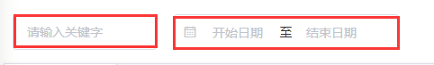

10.4学测微课

点击【资源管理】后打开二级菜单【学测微课】，可直接观看：我的学测微课、学测微课分享、学测微课推荐、学测微课收藏



选择输入关键字、开始日期、结束日期可进行精准搜索

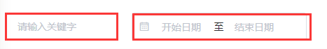

10.5资源统计

点击【资源管理】后打开二级菜单【资源统计】依次点击选择、学段、科目、开始日期、结束日期，即可查看上传微课统计、题库上传统计、云资源统计、任务派发统计。

输入关键字可进行精准搜索